**INFORMAÇÕES QUE PODEM SER ATUALIZADAS DIRETAMENTE PELO SIGEPE\***

1. Algumas informações pessoais podem ser atualizadas diretamente pelo servidor ao acessar o SIGEPE. Seguem abaixo os campos (quadrados em branco) nos quais as alterações podem ser efetuadas.

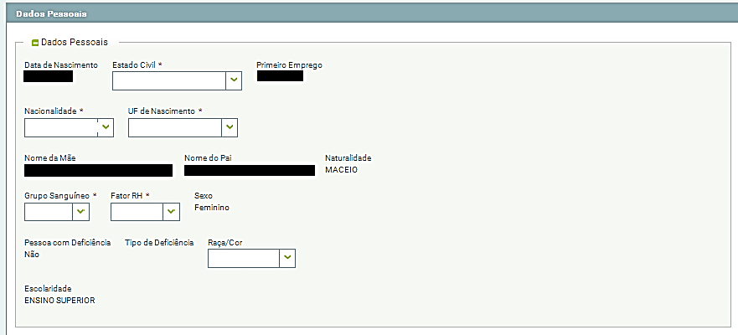

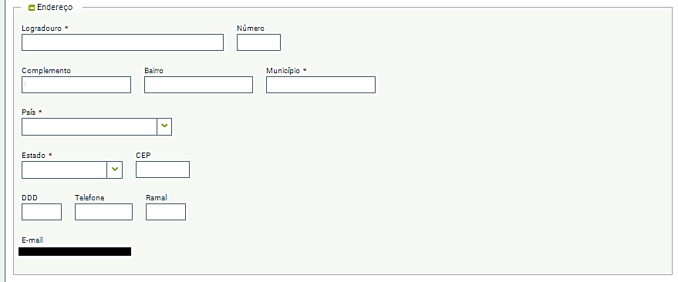

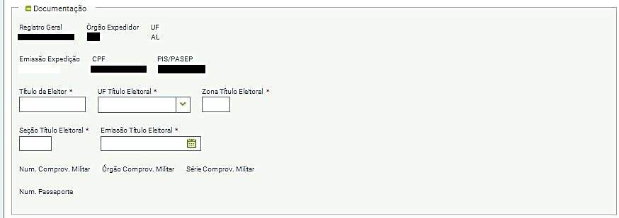

1. Ao conectar o SIGEPE, acessar a opção “Dados Cadastrais”/”Dados Pessoais”;
2. Clicar na opção “Atualizar” no rodapé da página:

**IMPRIMIR**

**ATUALIZAR**

1. Após efetuar as alterações, clicar em “Gravar”:

**CANCELAR**

**GRAVAR**

*Material produzido pela Coordenadoria de Registro Funcional e Cadastral – CCAD.